

Мнемотехнологія як сучасний метод навчання учнів початкової школи

Зміст

- Вступ ……………………………………………………………………………. с. 3
- Поняття «мнемотехніка» та її особливості застосування …………...…..… с. 5
- Використання методів та прийомів мнемотехніки на уроках …………...… с. 7
- Висновки ……………………………………………………………………..... с. 12
- Список використаної літератури …………………………………………….. с. 13
- Додатки ……………………………………………………………...………… с. 14

Вступ
Одним із основних завдань, що стоять перед учителем початкової школи, є всебічний розвиток, у якому дитина не відчуває інформаційних перевантажень, що ведуть до фізичного, розумового та психічного перенапруження. У наш час інноваційних технологій вчитель повинен допомогти учням подолати бар'єр, що виникає, між зростаючим обсягом інформації, яку повинен обробити учень, та його психофізіологічними можливостями. Дітей необхідно навчити методів і прийомів переробки та запам'ятовування інформації, до яких можна віднести мнемотехніку. Мнемотехніка - штучні прийоми запам'ятовування, від слова "мнемос" - пам'ять.
Використання під час уроків прийомів мнемотехніки за методикою когнітивного розвитку Е.Г. Карцева дозволяє значно скоротити час навчання. Мнемотаблиці, кодовані вірші несуть як різну інформацію і вирішують загальноосвітні завдання, так й сприяють розвитку всіх видів пам'яті, логічного, образного мислення, тренують увагу. Велике значення методика має в роботі з дітьми, що мають проблеми з навчанням. Чим раніше дитина опанує ці знання, тим легше їй дається процес навчання. Як показує практика учні, які володіють мнемотехнікою, в майбутньому легко засвоюють великі обсяги інформації, що запам'ятовується, самостійно кодуючи її.
Нині в Україні соціально-економічні перетворення зумовили необхідність гуманізації системи освіти та виникнення інноваційних процесів освіти: виникають нові типи шкіл, оновлюється зміст освіти, розробляються нові технології навчання дітей і виховання дітей.
Впровадження у навчальний процес нових розвиваючих технологій має на меті забезпечити кожному учневі умови для розвитку як суб'єкта навчання. Тим часом відзначається виникнення певних проблем:
1. Значне зростання кількості невстигаючих учнів, які не в змозі освоїти загальноосвітні програми початкової школи (20-30%), а близько 70-80% з них потребують спеціальних форм та методів навчання.
2. Перехід шкіл на нові програми посилив важке становище системно невстигаючих учнів.
Аналіз психолого-педагогічних досліджень показав, що основною причиною шкільної неуспішності є недоліки в розвитку пізнавальної сфери школярів, зокрема пам'яті, домінування механічного заучування. При цьому однією з головних причин зниження ефективності мнемічної діяльності у неуспішних є невміння раціонально організовувати та контролювати свою роботу, а також застосовувати прийоми запам'ятовування.
Виходячи з вище викладеного важливо на початковому етапі навчання навчати неуспішних дітей прийомів мнемічної діяльності. Одним із таких засобів, що полегшують запам'ятовування та збільшують обсяг пам'яті шляхом утворення штучних асоціацій є мнемотехніка, проте питання про педагогічний потенціал мнемотехніки як засіб подолання шкільної неуспішності є недостатньо розробленим.
Виникає суперечність між необхідністю подолання неуспішності молодших школярів за допомогою прийомів мнемотехніки та недостатньою розробленістю орієнтованих та адресних програм відповідно до потреб освітньої практики та особливостей розвитку неуспішних молодших школярів.
Мета даної роботи: виявити педагогічний потенціал мнемотехніки як педагогічної технології у подоланні шкільної неуспішності.
Об'єкт дослідження: мнемотехніка як технологія подолання неуспішності.
Предмет дослідження: шкільна неуспішність молодшого школяра.
Гіпотеза дослідження включає припущення про те, що подолання шкільної неуспішності засобами мнемотехніки сприятимуть:
- врахуванню розвитку пам'яті та процесів у молодших школярів, які не встигають;
- розробка методичних рекомендацій для вчителів початкових класів щодо застосування мнемотехніки та апробація їх на практиці.
Відповідно до мети та гіпотези визначено завдання дослідження:
- вивчити психолого-педагогічну літературу щодо проблеми застосування мнемотехніки як засобу подолання неуспішності у молодших школярів;
- виявити рівень сформованості пам'яті та процесів у молодших школярів, що не встигають, та зв'язку з успішністю;
- розробити методичні рекомендації для вчителів початкових класів щодо застосування мнемотехніки та апробувати їх на практиці.
Методологічною та теоретичною основою дослідження є: дослідження пам'яті як психічного процесу (А.І. Захаров, А.Р. Лурія, В.А. Ляудіс, С.Л. Рубінштейн, А.А. Смирнов та ін.); у процесі навчання та виховання (Б.Г. Ананьєв, П.П. Блонський, П.І. Зінченко, К.Д. Ушинський, Д.І. Ельконін, В.Д. Шадриков та ін.); дослідження в галузі спеціальної педагогіки та психології неуспішних школярів (Л.С. Виготський, Х.С. Замський, Л.В. Занков, В.П. Кащенко, Т.О. Власова, В.І. Лубовський, Н.А. .Ципіна, Н. П. Локалова та ін).
Для вирішення поставлених завдань були використані такі методи дослідження: аналіз психолого-педагогічної літератури, педагогічний експеримент, що констатує та формує експеримент, якісно-кількісна обробка експериментального матеріалу. Теоретична значущість дослідження полягає в обґрунтуванні доцільності та визначенні умов застосування мнемотехніки як педагогічної технології для подолання неуспішності.
Практична значимість дослідження полягає:
- виявленню і апробації на практиці педагогічного потенціалу мнемотехніки, що дозволяє неуспішним учням опанувати навчальну програму;
- розроблені методичні рекомендації щодо застосування мнемотехніки для подолання неуспішності можуть бути використані у профілактичній роботі вчителів початкової школи

Поняття «мнемотехніка» та її особливості застосування
- Я чую та забуваю. Я бачу та запам'ятовую. Я роблю та запам'ятовую. Конфуцій
Найграндіозніше поле діяльності для застосування мнемоніки – це школа. Окрім навчання читання, письма, рахунку сучасний школяр отримує величезну кількість інформації з інших сфер людського знання, історії, географії, ботаніки, біології… Запам'ятати все традиційним способом навряд чи під силу навіть дорослій людині, яка вже вміє аналізувати і розмірковувати. Дитину треба готувати до дорослого життя заздалегідь. І що раніше, то краще. І мнемотехніка поряд з іншими традиційними методами навчання може бути дуже корисною.
Аналіз психолого-педагогічних джерел показав що, у молодших школярів (особливо перших класів) пам'ять має мимовільний характер, тобто краще запам'ятовуються предмети, події, явища, близькі до життєвого досвіду дитини, з якими вона вступає в активну взаємодію. З віком пам'ять школяра стає довільною, тобто дитина навчається за допомогою дорослих управляти процесами запам'ятовування та відтворення відомостей, необхідних для практичної діяльності.
Для більшого числа повторень текстів, з потрібними звуками важлива робота над поліпшенням пам'яті, необхідно виховувати в дітей прийоми запам'ятовування і пригадування - саме цьому сприяє мнемотехніка.
Слово "мнемотехніка" походить від грецького "mnemonikon" - і перекладається як мистецтво запам'ятовування. Вважається, що це слово вигадав Піфагор Самоський (VІ століття до н. е.).
Сучасний енциклопедичний словник дає такі визначення мнемотехніки:
• мнемотехніка – мистецтво запам'ятовування, система різних прийомів, що полегшують запам'ятовування та збільшують обсяг пам'яті шляхом утворення додаткових асоціацій.
• мнемотехніка - це система внутрішнього письма, що дозволяє послідовно записувати у мозок інформацію, перетворену на комбінації зорових образів.
На Русі дуже широко використовувалася мнемотехніка. Її яскравий приклад – слов'янська абетка. Назва всіх літер кирилиці були вигадані з мнемонічною метою.
А (аз) Б (буки) У (веди) – я букви знаю; Г (дієслово) Д (добро) Е (є) - писемність є добро; Р (рці) С(слово) Т(твердо) – вимовляй слово твердо
Отже, з давніх-давен люди розуміли, що мнемотехніка полегшує запам'ятовування, покращує запам'ятовування інформації.
Ближче до нашого часу мнемоніка вивчалася паралельно із дослідженнями психологів. У радянський період у нашій країні цю тему вивчали лише окремі вчені – Л. З. Виготський, А.Н. Леонтьєв, П.І.Зінченко Наприкінці 90-х лише деякі автори вже усвідомлено стали виділяти мнемоматеріали поряд з іншими. І ці унікальні знахідки по крихтах розкидані в книгах, журналах, на уроках вчителів – словесників. Як правило, це невеликі за обсягом книги чи статті у методичних виданнях.
З історії мнемотехніки ми можемо зробити висновок: мнемотехніка застосовується давно у багатьох областях. З погляду психології, вона досліджена давно глибоко і серйозно (поряд з такими психологічними поняттями, як пам'ять, запам'ятовування), але в плані методології педагогіки вона гостро потребує вивчення.
Що ж відбувається у процесі мнемонічного прийому? Який його механізм?
Оскільки мнемотехніка - це психологічний термін, то й відповідь ми беремо з психологічного словника: «Встановлення зв'язків між об'єктами, що запам'ятовуються, і їх уявним розміщенням в уявному, добре знайомому просторі, розділеному за певним принципом»
В.В. Агафонов, займаючись мнемонікою словникових слів, успішно визначає механізм роботи цього прийому. Спочатку зв'язується необхідне слово з іншим, потім обігрується асоціативний зв'язок, і у словникового слова з'являється «прийомний родич», який допомагає виділити та запам'ятати потрібну орфограму. «Чим такий зв'язок між словами, - пише В.В.Агафонов, - несподіваний, смішний і абсурдний, тим вища ефективність запам'ятовування. Цей зв'язок може посилити рима, ритм вірша та додаткові асоціативні «ниточки», які простягаються від інформації, що потрібно вивчити до асоціацій.
Необхідність мнемотехніки з погляду різнорівневого підходу
Причина, яка змусила мене звернутися до мнемотехніки, - обмежені можливості слабких учнів. Цих школярів «лякали» і відвертали від предмета і громіздкі логічні міркування, і термінологія, а як наслідок – втрата інтересу до уроку, до предмета.
Психологами вже давно доведено, що слабкого учня відштовхують і лякають багатокрокові міркування у вирішенні орфографічного завдання. Помічено: якщо алгоритм міркування складається з трьох і більше кроків, то десь на третьому етапі наш учень починає нудьгувати, а на четвертому – подумки махне рукою і почне діяти навмання. Мнемотехніка завдяки своїм асоціативним зв'язкам «особистісно чужий» матеріал перетворює на зрозумілий, особистий.
Мнемотехніка – заохочує слабких учнів непросто прослухати, а й зрозуміти пояснення, це можливість запалити у очах учня вогник інтересу, розширити межі сприйняття.
Мнемоприйом – засіб для запам'ятовування
Наступна об'єктивна причина використання мнемонічних прийомів при поясненні нового матеріалу – це так звані мовленнєві правила, які дають загальні орієнтири вживання у мовленні, але містять прийоми їх відмінностей.
Мнемотехніка не дозволить вчителю бути сухим і не усміхненим, а отже, і школярі не занудьгують за партами.
Якість запам'ятовування, яке дає мнемотехніка, можна порівняти з переміщенням папок комп'ютера. Але, на жаль, у кожній мнемонімічній папці може бути записано не так багато інформації, наприклад від одного до декількох десятків телефонних номерів. Запам’ятовані відомості можуть бути відтворені як у прямому, так і в зворотному порядку, а також вибірково, без перебору інформації, що є в пам'яті.
Тривалість збереження інформації у пам'яті повністю контролюється. Можна запам'ятати відомості лише на одну годину, а можна зберегти на все життя. Вивчені відомості можна свідомо видаляти зі свого мозку, шляхом запам'ятовування на їх місця нових відомостей.
Сучасна мнемотехніка - це можливість накопичувати у пам'яті велику кількість точної інформації. Це економія часу під час запам'ятовування - процес запам'ятовування повністю контролюється. Це збереження вивчених відомостей у пам'яті - те, що запам'ятали, не доведеться вивчати наново. Це потужне тренування уваги та мислення.
Молодший шкільний вік – особливий період розвитку особистості. Діти ставлять безліч запитань, нова інформація їм вкрай потрібна: мозок потребує їжі. Дитині треба допомагати запам'ятовувати, її треба вчити контролювати правильність запам'ятовування.
Пам'ять – це вхідна брама інтелекту.
• Гострота дитячої пам'яті значно залежить від того, чи дитина розуміє сенс того, що запам'ятовує.
• Монотонне зазубрювання, заучування за принципом «треба!» не допоможе глибоко засвоїти матеріал, не викличе у свідомості дитини яскравих образів, уявлень, асоціацій.
• Підміна думки пам'яттю – велика помилка батьків та педагогів, яка здатна відбити бажання пізнавати нове.
Мнемотехніка - це система методів та прийомів, що забезпечують ефективне запам'ятовування, збереження та відтворення інформації.
Основний "секрет" мнемотехніки дуже простий і добре відомий. Коли людина у своїй уяві поєднує кілька зорових образів, мозок фіксує цей взаємозв'язок. І надалі при згадці за одним із образів цієї асоціації мозок відтворює всі раніше з'єднані образи. (Найпростіший приклад згадаймо всім відоме Чапля Осінь Жде Завзято, Буде Сани Фарбувати - запам'ятовування кольорів веселки).
К. Д. Ушинський писав: «Вчіть дитину яким-небудь невідомим йому п'яти слів - вона буде довго і даремно мучитися, але зв'яжіть двадцять таких слів з картинками, і він засвоїть на льоту».
Для молодших школярів прийоми мнемотехніки – справжня паличка-виручалочка. Вони допомагають дитині відпочити від нудного матеріалу, довгого сидіння без рухів. Адже організм, що росте, так і рветься схопитися, побігати, пострибати, повеселитися.
Математичні віршики з мнемотехніки полегшують запам'ятовування правил.
Перед дужкою бачу «плюс»,
Помилитись не боюсь.
Знаки всі я залишаю,
Значить, правила я знаю.
«Мінус» зустрінеться,
Будьте уважні!
Дужки розкриваються,
Знаки заміняються!
На протилежні!
Завчивши такий віршик, діти молодших класів легко запам'ятають правила розкриття дужок, назавжди.
Мета роботи з мнемотехніки: розвивати різні види пам'яті у дітей молодшого шкільного віку.
Завдання роботи з мнемотехніки: навчити дітей керувати своєю пам'яттю, збільшувати її обсяг, використовуючи прийоми мнемотехніки.
Використання методів та прийомів мнемотехніки на уроках
Багато учнів мого класу відчували труднощі у навчанні: у запам'ятовуванні необхідної інформації, були захоплені процесом навчання, не досягаючи позитивних результатів. Тож для зв'язку всіх ефективних методик, застосовуваних мною у навчанні, потрібна була якась «родзинка». Оскільки базовою функцією сприйняття, основою розвитку всіх розумових процесів є пам'ять, вирішила звернутися до мнемотехніке, про яку багато читала.
Прийоми мнемотехніки полегшують запам'ятовування в дітей і збільшують обсяг пам'яті, розвивають мислення.
Орієнтуючись на стратегію сучасної освіти, я підібрала систему методів та прийомів мнемотехніки під час уроків у початкових класах.
Кожен учитель може використовувати ці прийоми, про які ще 1931 р. відомий психолог Олексій Миколайович Леонтьєв писав: «Ми маємо переглянути питання про роль мнемотехніки. Найчастіше її роль явно недооцінюється. Необхідно знайти адекватне застосування цього безперечно могутнього педагогічного засобу»
Таким чином, я дійшла висновку, що необхідно підібрати такі прийоми мнемотехніки, які задіяють переважаючі види пам'яті учнів та сприятимуть збільшенню обсягу пам'яті.
Важливо знати, що краще запам'ятовуються факти, представлені в уяві як образи, картинки. А картинка запам'ятовується в 60 тисяч разів швидше за слово, тому я для роботи зі своїм класом відібрала ті прийоми, які спрямовані на зорову та комбіновану пам'ять.
Переказ текстів займає важливе місце під час уроків літературного читання у початковій школі. У зв'язку з цим постає питання про шляхи формування навички переказу та письмового викладу тексту.
Новизна моєї роботи полягає в тому, що для більш ефективної роботи з текстом я об'єднала традиційні форми роботи над усним та письмовим викладом та прийоми мнемотехніки.
У моєму класі найдоступнішим способом підготовки до переказу виявився метод Цицерона.
Запам'ятовування методом Цицерона полягає у виділенні ключових одиниць інформації, які потім подумки розставляються у порядку в добре знайомому приміщенні. Під час виступу досить згадати у всіх деталях створений в уяві інтер'єр та відтворити його. Це робив і сам Цицерон.
На підготовчому етапі роботи з будь-яким методом запам'ятовування необхідно навчити дітей правилам представлення та з'єднання образів. Образ – це картинка в голові, яка виникає, коли ми чуємо слово (Будинок – яким ви його уявляєте? Великий, маленький, багатоквартирний, сільський, батьківський, свій…)
Образ має бути:
1. Яскравим і незабутнім (черепаха із золотим панцирем)
2. Великим, об'ємним (муха розміром із слона)
3. Унікальним, особливим (додаємо більше деталей – вік, колір)
4. Додати емоції (страшний, неприємний, кумедний, мультяшний і т.д.)
7. Додаємо всі органи чуття (запах, звук, дотик)
Кінь зелений з червоними копитами, із золотим хвостом, яскраво-блакитні очі, оранжеве сідло.
Роботу з підготовки переказу я будую за таким планом:
1 етап:
Я пропоную прочитати текст вголос, використовуючи кілька прийомів ефективного читання з метою концентрації уваги дітей на деталях, підвищення швидкості читання, перемикання уваги (для кожного абзацу окремий прийом):
Спочатку діти читають текст догори дригом.
Наступний прийом – це читання з мотором. Можна використовувати один із трьох моторів: «скручування», «піаніст», «замок».
Мотор "Замок". Пензлі обох рук з'єднуємо в замок, великі пальці обертаємо.
Мотор "Скручування". Почергово збираємо пальці в кулак, починаючи з мізинця. Робимо це синхронно на обох руках.
Мотор "Піаніст". Почергово стукаємо пальцями по столу, у напрямку від мізинця до великого пальця. Робимо це синхронно обома руками.
Кожен вибирає зручний для себе двигун.
Прийом Перемішані літери.
Людина легко може сприймати текст, головне, щоб перші та останні літери слів залишалися на своїх місцях.
Під час читання діти слухають мої інструкції та за сигналом змінюють спосіб читання тексту.
Ця робота з текстом спрямовано зорове сприйняття і запам'ятовування образу слів.
2 етап: Виділення ключових слів.
На цьому етапі діти самі розуміють, які слова їм простіше перевести в зоровий образ. А легше уявити слово, що означає предмет, ніж ознака чи дію предмета. Тому, читаючи текст та відповідаючи на запитання, діти виділяють (підкреслюють чи виписують) слова-опори у кожному абзаці.
Графічна робота з текстом сприяє формуванню моторної пам'яті.
3 етап: Запам'ятовування порядку ключових слів.
Далі ми подумки «розвішуємо» ключові слова за класом. При цьому користуємося правилами представлення та з'єднання образів та правилами складання списку місць:
1. Кімната має бути добре знайома, щоб не виникло проблем із пригадуванням.
2. Відправним пунктом у списку будуть двері. Подумки обходьте кімнату від дверей зліва направо.
3. Крім послідовності зліва направо, дотримуйтесь послідовності зверху вниз (якщо два предмети знаходяться один під іншим).
4. До списку включати лише статичні предмети, які не змінюють свого становища: диван, картина, вікно, штори, книжкові полиці, шафа тощо.
Тут задіяна образна та емоційна пам'ять.
4 етап: Попереднє переказування фрагментів тексту.
Повторюючи послідовність ключових слів, ми згадуємо всі подробиці, пов'язані з цією опорою – ознаки предмета, його дії, обставини. Таким чином, на цьому етапі вже практично готове переказ.
При відновленні послідовності слів та описі цього образу задіємо механічну та логічну пам'ять.
Етапи роботи методом Цицерона – такі як: виділення ключових слів, запам'ятовування їх порядку, переказ тексту залучають моторну, образну, емоційну, механічну і логічну пам'ять.
Подібно до роботи над усним переказом будується робота над письмовим викладом тексту на уроках російської мови.
Крім правильного викладу змісту тексту, його необхідно грамотно записати. Особливо складно учням даються слова з написанням, що не перевіряється.
Як навчити запам'ятовувати словникові слова надовго, міцно, ґрунтовно?
Я використовую у роботі зі словниковими словами графічні, звукові асоціації та їхню комбінацію.
При запам'ятовуванні написання словникового слова треба уявити (а початковому етапі намалювати) предмет, що означає саме слово, чи предмет, який схоже це слово, і обіграти у ньому літеру, що запам'ятовується.
1. Усвідомлення. Слід свідомо залучати якомога більше почуттів у процес запам'ятовування інформації. При затриманні уявного погляду на найбільш значних елементах інформації та різних підказках слід краще запам'ятовування. Золоте правило обробки інформації: вибирати, концентруватися і аналізувати.
2. Асоціація образів. Вдаючись до образної асоціації в багатьох різних контекстах, можна значно збільшити кількість інформації, що підлягає вилученню з пам'яті. Можна вибирати різні образи у відповідності зі своїми інтересами і потребами.
3. Використання в повсякденному житті принципу паузи дасть час оцінити обстановку і подумати. Пауза знижує ймовірність поспішних дій або висловлювань, змушуючи зосереджувати увагу на потрібному предметі. Крім того, вона допомагає протистояти відволікаючим моментам і стороннім перешкод.
4. Приватні коментарі сприяє емоційному й інтелектуальному залученню в процес запису інформації і допомагають залишити яскравий слід в пам'яті. При коментуванні необхідних для запам'ятовування речей про них пам'ятається значно більше.
5. Організація матеріалу в категорії. І під час запису, і під час добування інформації слід використовувати категорії, які полегшують пошук специфічних спогадів. Наприклад, предмет можна класифікувати за кількома основними ознаками (матеріал, розмір, колір, місцезнаходження, цінність). Якщо занести підлягає зберіганню інформацію у певну категорію, згодом буде легше отримати потрібний матеріал з пам'яті, звертаючись до зазначеної категорії.
6. Розслаблення дозволяє придушити занепокоєння, яке перешкоджає концентрації уваги і блокує механізми пам'яті. Тоді інформація записується більш точно і витягується з пам'яті без зусиль. При неможливості згадати що-небудь слід заспокоїтися, зробити кілька глибоких вдихів і видихів, озирнутися на всі боки і дати собі час спровокувати згадування.
7. Перегляд і часте використання матеріалу забезпечують швидке згадування. Переглядаючи інформацію, ви берете активну участь у трьох основних процесах пам'яті: записи, зберіганні та вилученні. Набагато краще пам'ятаються ті відомості й цитати, до яких вдаються регулярно. Чим частіше використовується інформацією, тим легше витягувати її з пам'яті.
Існує також ціла система спеціальних прийомів і способів, що полегшують запам'ятовування і збільшують обсяг пам'яті шляхом утворення асоціацій (зв'язків). Ця система називається мнемотехніки. Вона заснована на створенні структури та надання сенсу списку незв'язаних слів або цифр для полегшення його запам'ятовування. Мнемотехніка пропонує також заміну абстрактних об'єктів і фактів на поняття і уявлення, що мають зорове, слухове або кинестетическое уявлення і зв'язування об'єктів з уже наявної в пам'яті інформацією для спрощення запам'ятовування.
Мнемотехніка застосовується для запам'ятовується інформації. Наприклад, коли потрібно запам'ятати послідовність цифр, список телефонних номерів, хронологічну таблицю, план-конспект промови, нові іноземні слова, граматичні правила і т.п. Дуже чітко і повно вона сформульована О. Еренберга в книзі "Прийоми запам'ятовування інформації". Еренберг пропонує наступні прийоми, які полегшують запам'ятовування:
1) Рима - один з найбільш дієвих способів забезпечити запам'ятовування матеріалу. Цей спосіб знайшов також широке застосування в рекламі. Заримовані рекламні ролики самі врізаються нам на згадку, незалежно від нашого бажання, і від них часто не так просто позбутися. Тому при зіткненні з важливою, але нелогічною і важко запам'ятовується інформацією варто спробувати заримувати її.
2) Абревіатури не тільки скорочують довгі назви, але і сприяють їх запам'ятовування. Принцип абревіатури також використовується для запам'ятовування матеріалу, не пов'язаного логічними принципами, і полегшує процес викликання з пам'яті потрібної інформації.
3) До одірованіе інформації в просте речення, в якому всі слова починаються з перших букв слів, які потрібно запам'ятати. Наприклад, для запам'ятовування кольорів веселки зазвичай користуються фразою: "Кожен мисливець бажає знати, де сидить фазан". Астрономи запам'ятовують порядок планет сонячної системи за допомогою такої фрази: "Морський Вовк Замучив Молодого Юнгом, Абсолютно стомивши Нещасного Підлітка".
4) Метод розташування предметів - спосіб запам'ятовування предметів за допомогою фіксації їх місця розташування. Цей метод можна також використовувати для запам'ятовування різних предметів, які асоціюються з певним місцем. (Метод Сократа і Цицерона, про який згадувалося раніше). Описаний вище метод сприяє запам'ятовуванню тому, що він дозволяє групувати не пов'язані між собою предмети в мають сенс послідовності.
5) Застосування слів, які сприяють запам'ятовуванню.
6) Знаходження зв'язку між цифрами та літерами. Цей метод широко використовується для запам'ятовування чисел. Слова мають для нас більше сенсу, ніж числа, а цей спосіб якраз допомагає "перевести" числа в слова. Наприклад: 2 - л (лебідь), 4 - ч, 6 - б, 7 - к (коса), 8 - у, 9 - д, 0 - о і т.д. Підставляючи до наявних буквеним значеннями цифр інші літери, ми легко запам'ятаємо вийшли слова: 67 - бук, 90 - будинок і т.д.
7) Використання картинок. Суть цього методу полягає в перекладі імен власних, різних назв і думок в картинки на основі їх звучання або смислового значення для поліпшення запам'ятовування.
8) Використання ланцюжків. При запам'ятовуванні будь-якого списку потрібно пов'язати кожен предмет з подальшим допомогою виникаючих асоціацій.

Висновок
Стародавні римляни вважали, що корінь вчення гіркий. Але коли вчитель закликає у союзники інтерес, корінь вчення змінює смак та викликає цілком здоровий апетит.
Г.Є. Окулова.
"Хто цікавиться предметом, у того відкриті очі та вуха", - говорив один німецький педагог. Ця робота – це спроба «відкрити» учням «очі та вуха» за допомогою мнемотехніки.
Практичне, цілеспрямоване застосування мнемонічних прийомів дозволило трансформувати їх у систему прийомів мнемотехніки, спочатку елементарну, та згодом вона стане більш досконалою.
Загальновідомо, що завдання вчителя входить і розвиток інтересу, завдяки якому нейтральна, а часом нецікава інформація перетворюється на особистісно-значущі знання, емоційно забарвлені. Орієнтування на асоціативні, образні зв'язки веде до більш глибокої обробки матеріалу уроку та більш тривалого (дуже часто мимовільного) запам'ятовування. Завдяки перетворенню навчального матеріалу на форму наочного, зорового образу чи зіставляючи його з вже наявними знаннями за принципом асоціацій, мнемотехніка забезпечує більшу системність, свідомість засвоєння нових знань, викликаючи інтерес до уроку. Правило «пропущене» не лише через логіку, а й уяву, емоції (внутрішня наочність) утримується у пам'яті міцніше, довше.
Мнемотехніка виконує допоміжну функцію на уроці, але для деяких учнів її роль набагато серйозніша. Орієнтація на індивідуальні та вікові особливості школярів у процесі навчання, використання у роботі з ними спеціальних прийомів та способів, що відповідають їх індивідуальним особливостям, є основою природоподібного навчання.
Використання мнемотехніки необхідне. По-перше, теорія мнемотехніки реалізована практично і дозволяє систематизувати перші вдалі досвіди; по-друге, застосування мнемоніки необхідне з погляду психологічних, вікових, предметно-методичних особливостей учнів; по-третє, пропоновані автором мнемоматеріал знайшов живий відгук у учнів, сприяв розвитку інтересу до предмета, сприяв активізації їх мислення, підвищення успішності.
Мнемонічний матеріал допомагає заощаджувати час під час повторення.
На закінчення слід сказати, що використання мнемотехніки в жодному разі не покликане замінити найвідоміший і широко популярний метод у розвитку та зміцненні пам'яті - традиційне заучування текстів напам'ять. Однак із завданням допомогти зробити процес запам'ятовування більш простим, цікавим та "смачним" мнемоніка справляється просто чудово. Спробуйте застосувати основні мнемонічні прийоми на собі - і ви відчуєте її корисність і незамінність. А якщо допоможете зрозуміти та освоїти мнемонічні прийоми своїм дітям — хто знає, може, виростете нового Цицерона?

Список використаних джерел
1. Айзенварг Л.Г., Айзенварг М.Л. Ейдетика. Електронний ресурс/ Режим доступу: http://do100verno.com.ua/blog/tag/10
2. Антощук Є. Учімося запам’ятовувати і пригадувати: Швидка пед.. допомога. – К.: Вирій, 2007. – 156с.
3. Антощук Є. В. 8 уроків ефективного запом’ятовування. – Вінниця: Поділля, 2002.
4. Антощук Є. В. 10 уроків чудової пам’яті. – К.: Вид. О. М. Ешке, 2003. Режим доступу: http://festival21.org/stati-i-publikacii/bartosh-l-a-shkola-ejdotexniki-odesskij-region/

Додатки

Тема уроку: Одиниці місткості
Мета тематичного дня: ознайомити учнів з одиницею вимірювання літром і
практичним застосуванням цієї одиниці вимірювання; ознайомити з історією виготовлення шоколаду та його різновидами; формувати навички обчислень у межах вивчених таблиць, уміння розв’язувати задачі вивчених видів; розвивати увагу, мислення; виховувати інтерес до математики.
Предметні компетентності:
-Математичну компетентність шляхом розвитку цікавості учнів до математики, логічного мислення, зорової пам’яті, свідомого сприйняття матеріалу; розв’язування математичних завдань, зокрема практичного змісту; вивчення та застосування лічби;
-Компетентність спілкування державною мовою для розуміння, пояснювання і перетворення математичних текстів; використання математичних термінів на початковому рівні;
-Загальнокультурну компетентність для бажання більше дізнатися про математичні знання в різних життєвих ситуаціях.
Обладнання: підручники, папір А4, ручки, кольорові олівці та фломастери, набори
«Лего», ілюстративний та роздатковий матеріал, відеоматеріали.
Тип уроку: урок формування компетентностей.

Зміст заняття:
І. Етап орієнтації. Мотивації діяльності
Доброго ранку! Сьогодні у нас
Багато цікавинок прийде у клас
Тож сядьте зручніше і руки складіть
Ми починаєм урок у цю ж мить.
Хоч урок математичний
Та почнеться він незвично.
Метод «Плитка шоколаду»
Вчителька роздає дітям по коричневому квадратику. Діти малюють на ньому свій настрій. Потім всі складають плитку шоколаду зі свого настрою.
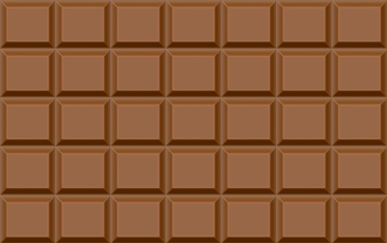

ІІ. Етап цілепокладання
Метод «Сторітелінг» слайд 2
Джерело вічного щастя і символ неземної насолоди ... Предмет загального обожнювання і інструмент зваби ... Такий різний, але незмінно смачний ... Дорогоцінний подарунок всьому Людству"
слайд 3 Що ж це все таке?
- Чорна плитка,
Золота накидка,
Подарунок до свят,
Це — ... (шоколад).
слайд 4 Історія бога Кецалькоатля тісно пов'язана з історією какао і шоколаду. Стародавній мексиканський міф пояснює, що Кецалькоатль був змушений залишити країну ацтеків, але його віддані шанувальники завжди пам'ятали про нього і сподівалися, що він коли-небудь повернеться. До цього часу вони досі мали його спадщину - дерево какао. Коли іспанський конкістадор Дон Фернандо Кортес прибув в 1517 році з флотом галеонов, ацтеки були впевнені: це Кецалькоатль повернувся в їхнє життя.
слайд 5 Лінгвісти вважають, що слово "шоколад" походить від травневого "xocoatl"; какао - від ацтекського "cacahuatl". Мексиканське індійське слово "шоколад" - це комбінація термінів choco ("піна") і atl ("вода"); в давнину шоколад був тільки напоєм.
Оголошення теми та мети уроку слайд 6
Сьогодні ми здійснимо віртуальну екскурсію на шоколадну фабрику, але перед цим ми підготуємося, щоб трішки дізнатися про історію шоколаду. Крім того під час екскурсії ми ознайомимося з процесом виготовлення шоколаду, а також вивчимо що таке місткість та які є одиниці місткості.

ІІІ. Етап цілереалізації
слайд 7 Напій з плодів дерева какао з'явився близько 3000 років тому. Передбачається, що першими придумали його індіанці-альмекі, цивілізація яких існувала в II столітті до н. е.. на території південно-східної Мексики, Гондурасу і Гватемали. У I столітті н. е.. на зміну цивілізації альмеків прийшла цивілізація майя. Заселивши півострів Юкатан Центральної Америки, індіанці-майя виявили тут дерева какао і, як і альмекі, розбивши плантації цієї рослини, стали готувати напій з його насіння. Вважаючи какао божественним даром, майя молилися і приносили жертви богу какао Ек Чуахе. Какао-боби використовувалися також як особливої валюти.
слайд 8 У XII-XIV століттях на території сучасної Мексики існувало держава ацтеків. Підкоривши сусідні племена, ацтеки стягували з них данину, до якої входили і какао-боби, що використовувалися для приготування напою, а також в якості розмінної монети. У ацтеків були особливі одиниці виміру зерен какао-дерева. Один мішок вміщав у себе близько 24 тисяч какао-бобів, що дорівнювало 3 ксіпуіпілісам. У палац знаменитого імператора ацтеків Монтесуми щоденно доставлялося близько 40 тисяч мішків зерен какао-дерева.
Для імператора Монтесуми готували шоколадний напій наступним способом: обсмажені какао - боби розтирали з зернами кукурудзи молочної, а потім змішували з медом, ваніллю і соком агави. Давайте спробуємо також приготувати математичне какао.
МАТЕМАТИКА РАЗОМ З ДРУГОМ
Гра «Хто швидше збере какао боби?»
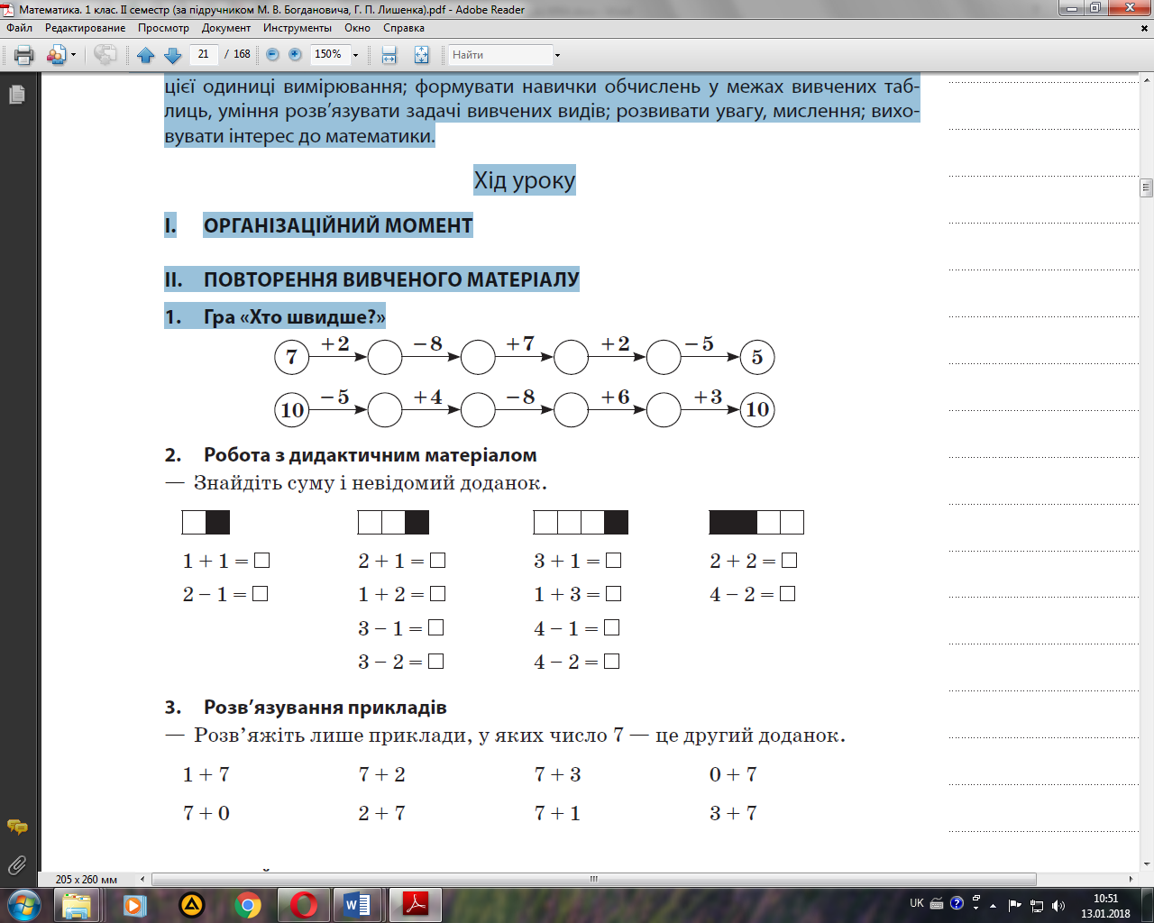
Робота з дидактичним матеріалом. Обсмажимо боби
— Знайдіть суму і невідомий доданок.
Розв’язування прикладів. Приготуємо какао напій
— Розв’яжіть лише приклади, у яких число 7 — це другий доданок. Кожен приклад буде на малюнку з інгредієнтом.
1 + 7 7 + 2 7 + 3 0 + 7
7 + 0 2 + 7 7 + 1 3 + 7
МАТЕМАТИКА САМОСТІЙНО
слайд 9 В 1519 році конкістадор Ернан Кортес завоював частину Мексики і її столицю Теночтітлан. Іспанця зацікавили величезні запаси сушених какао-бобів, виявлені ним у коморах палацу царя Монтесуми.
Хоча гіркий напій із зерен какао-дерева не припав до смаку іспанцям, вони гідно оцінили його аромат і заспоквйливий ефект.
Повернувшись до Іспанії, конкістадор в надії умилостивити короля, до якого вже дійшли чутки про його безчинства, привіз йому в подарунок какао-боби і рецепт приготування напою. Королівському подружжю чоколатль (перейменований в шоколад) дуже сподобався, і цей напій швидко увійшов у моду в іспанської знаті. У шоколад стали додавати тростинний цукор, корицю і мускатний горіх, завдяки чому напій став набагато смачніше.
Вступна бесіда
— Сьогодні на уроці ми ознайомимося з новою величиною.
— Кому з вас доводилося в магазині купувати молоко, сік? Як виглядає упаковка, у якій продаються ці рідини? А в якій упаковці продається квас, газована вода?
— Як ви вважаєте, чи однакова кількість рідини міститься в тетрапакеті і в пластиковій пляшці? Чому? А ціна буде за ці упаковки однакова? А чи можна визначити, що буде коштувати дорожче, якщо кількість рідини, що вміщується у різних упаковках — різна? Як це можна дізнатися?
— Хто здогадався, з якою новою величиною — одиницею ємкості — ми сьогодні ознайомимося?
— Молодці, ви правильно здогадалися!
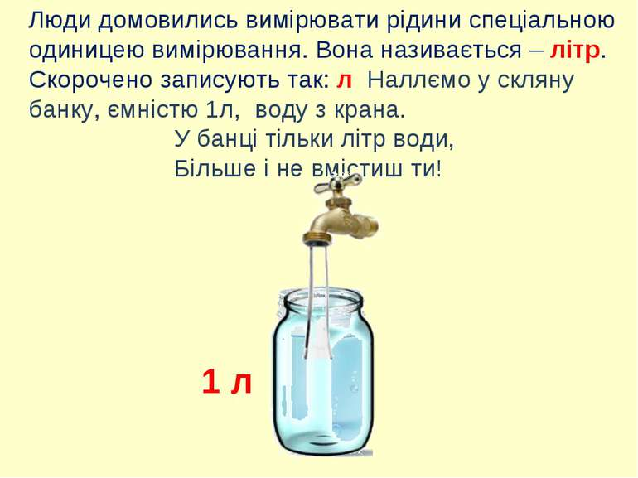
слайд 10 https://www.youtube.com/watch?v=YmfaBiEA8lg
Завдання у зошиті
Завдання 1
— А як ви вважаєте, скільки в один літр вміщується рідини, якщо її вимірювати склянками? Давайте перевіримо.
МАТЕМАТИКА САМОСТІЙНО
слайд 11 Існує думка, що першим європейцем, що спробували шоколад, був Христофор Колумб. У 1502 році жителі острова Гайана пригостили знаменитого мандрівника гарячим напоєм з какао-бобів. Але Колумбу не сподобався гарячий гіркий напій, приправлений невідомими пахучими травами.
Слід зазначити, що какао-боби коштували в той час дуже дорого. Їх використовували в якості валюти. Наприклад, за 100 зерен какао можна було купити раба. Шоколад вважали панацеєю від багатьох хвороб і використовували як ліки. Проте використовували шоколад і в злочинних цілях. Віддає гіркотою смак і сильний аромат шоколаду добре маскували присмак отрути.
Практична робота
Проведення досліду 1
Учень переливає воду з літрової банки в склянки.
— Скільки склянок для цього знадобиться? (5 склянок) Який можна зробити висновок?
Висновок: в одному літрі рідини міститься 5 склянок.
Проведення досліду 2
— Визначте, куди більше вміститься води — у каструлю чи в банку? (Ємкості однакової місткості.)
— Як це зробити? (Потрібно виміряти місткість каструлі й банки.)
До дошки виходять два учні з літровими банками й заповнюють каструлю й банку водою.
— Який висновок можна зробити?
Висновок: ці ємкості вміщають однакову кількість води.
Спочатку напій з какао-бобів був визнаний виключно чоловічим напоєм, так як він був дуже міцним і гірким. Але англійці в 1700 році здогадалися додати в шоколад молоко, що зробило напій більш легким і смачним. З тих пір шоколадний напій полюбили жінки і діти.
Із - за того що обсяги постачань какао - бобів були недостатніми, іспанці приховували від інших держав секрет насіння какао. Лише у XVII столітті решта населення Європи дізналося таємницю чудового напою.
Валеохвилинка. слайд 12
https://www.youtube.com/watch?v=WjbrgwRVgJE
Проведення досліду 3
Учитель викликає двох учнів і просить одного наповнити каструлю літровою банкою, а другого — наповнити банку водою зі склянки.
Проблемна ситуація
— Що ж виходить: каструля й банка вміщали однакову кількість води, і раптом з’ясувалося, що ця кількість різна.
Висновок: місткість потрібно визначати однаковою міркою, а не різними.
— Вимірюють місткість посудин літрами (показ різних посудин літрової ємкості — скляної банки, мензурки, кухоля).
— Згадайте, скільки літрових банок води вміщалося в каструлю й банку. (По 3)
— Отже, говорять: вони вміщають по 3 літри.
Слово літр скорочено пишуть так: л.
Проблемна ситуація
— Як ви вважаєте, чи однакова кількість меду й молока може вміститися у трилітровій банці? (Ні, не однакова кількість.)
— Чому? Адже ця ємкість може вмістити тільки три літри рідини.
— Звісно, справа в тому, якою за складом буде рідина. Якщо вона буде густа, то й місткість буде більше.
— Скільки літрів меду може поміститися в трилітрову банку? (У трилітрову банку може поміститися 4,5 кг меду.)
Висновок: різні за об’ємом посудини можуть вміщати різну кількість рідини, й однакові посудини за об’ємом теж можуть вміщати різну кількість рідини залежно від складу рідини (густоти).
слайд 13 Католицька церква забороняла їсти під час посту всі, що доставляло насолоду. Тому довгий час точилися суперечки про те, чи можна пити шоколад під час посту. У 1569 році єпископи Мексики влаштували з цього приводу спеціальне зібрання, на якому постановили відправити до Ватикану батька Джероламо де Сан-Вінченцо, щоб суперечка дозволив сам Папа Римський. Папа Пій V виявився в деякій розгубленості. Він ніколи не пробував шоколаду і навіть не знав, що це таке. Джероламо підніс йому чашечку какао. Папа сьорбнув напій, скривився і виголосив історичну фразу: "Шоколад посту не порушує, не може ж така гидота приносити комусь задоволення "
РОБОТА ЗА ПІДРУЧНИКОМ
Завдання 1-4
слайд 14 Італійці першими винайшли ліцензію на виробництво шоколаду. У Нідерландах какао-боби були контрабандним товаром, а імператор Священної Римської імперії (XVI століття) Карл V хотів навіть запровадити монополію на зерна какао.
Але основний внесок у поширення шоколаду в Європі внесла Ганна Австрійська, дочка іспанського короля Філіпа III і дружина французького короля Людовика XIII. У 1616 році вона привезла до Парижа ящик какао-бобів, і незабаром шоколад став популярним у всій Європі. Але, незважаючи на свою популярність, шоколад залишався дуже дорогим. Насолодитися цим дивним напоєм довгий час могли дозволити собі тільки дуже багаті люди.
слайд 15 Фізкультхвилинка під пісню Гуммі ведмедика «Шоколад»
https://www.youtube.com/watch?v=mmZcvJ-0g4E
Завдання у зошиті
Завдання 2
слайд 16 З плином часу кількість плантацій какао значно збільшилася, налагодилося промислове виробництво шоколаду, завдяки чому цей продукт став доступним і широким масам населення. У 1659 році француз Давид Шайу відкрив першу в світі шоколадну фабрику, а в середині XVIII століття у Франції з'явилися перші кондитерські, де відвідувачам пропонували улюблений напій; До 1798 році в Парижі налічувалося вже близько 500 таких закладів. А в Англії знамениті Шоколадні будинку (Chocolate Houses) стали популярнішими чайних і кавових салонів.
Гра «Шоколадний конвеєр»
Діти розподіляються на дві команди. На довгому листку написані приклади. Перший учень розв’язує один приклад і передає листок далі.
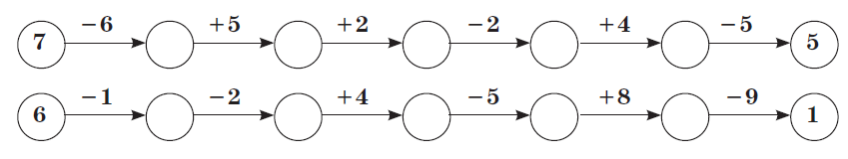
слайд 17 До початку XIX століття шоколад вживали виключно в рідкому вигляді, поки швейцарець Франсуа Луї Кайе не створив у 1819 році першу в світі плитку твердого шоколаду. У 1820 році недалеко від містечка Віві була побудована фабрика з виробництва шоколаду.
Незабаром шоколадні фабрики стали відкриватися по всій Європі. Технології виготовлення твердого шоколаду постійно вдосконалювалися. У рецептуру твердого шоколаду стали додавати горіхи, цукати, різні солодощі, вино і навіть пиво.
У 1875 році швейцарець Даніель Петер змішав какао-масу зі згущеним молоком. Так з'явився молочний шоколад, або, як його називали, швейцарський шоколад. Тоді ж Рудольф Ліндт розробив машини для вальцювання какао-маси, в результаті чого з шоколадної маси віддалялася зайва волога, і вона ставала густою і ніжною.
Завдання з логічним навантаженням або робота з зошитом завдання 3
Завдання
У десятилітровій каністрі 7 л бензину. Скільки літрів бензину можна ще долити в цю каністру?

ІV. Етап рефлексійно-оцінюючий
Рефлексія. слайд 18
Ну що ж прийшов час для екскурсії. На виробництві потрібно вдягнути захисні капелюхи.
Метод «Шість капелюхів». Критичне мислення
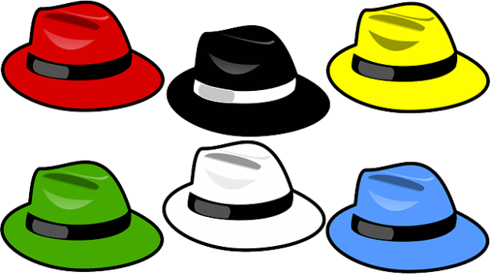
Білий. Про що дізналися на уроці? Яка нова інформація була для вас?
Червоний. Які почуття у вас викликав наш сьогоднішній урок?
Чорний. Що не сподобалося на уроці? Що ви не змогли або не зрозуміли як робити?
Жовтий. Що сподобалося на уроці? Що зробили найкраще, найшвидше?
Зелений. Що на уроці ви б змінили? Чого не вистачило вам на уроці?
Синій. Які знання ви візьме надалі у своє життя з нашого уроку?
А тепер всі на фабрику.
https://www.youtube.com/watch?v=mH3NgWgtqr4
https://www.youtube.com/watch?v=apttBfTiCi4
Сьогодні світове виробництво шоколаду і шоколадних виробів складає більше 4 мільйонів тонн, найбільшими виробниками та споживачами є США, Великобританія, Франція, Німеччина, Швейцарія і Японія. Так, наприклад, споживання шоколаду в Швейцарії становить 19, в США- 13, а в Росії - 4 кілограми на душу населення в рік.
— Молодці, діти! Ви добре попрацювали.

